Карточки-схемы
(для описания экскурсии)

1 |  | Где были в выходной с родителями?  Из чего там скалы?
2 | 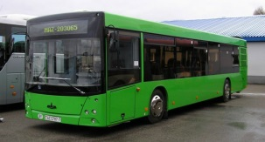  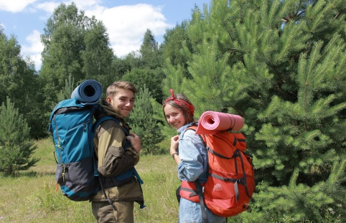 | Как добирались?  - на автобусе  - пешком  -на машине
3 |  | Куда привела вас дорога?  Что это за знак?
4 | 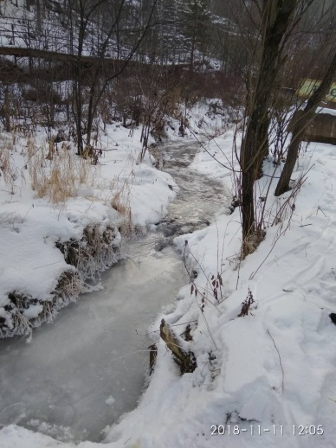 | Как называется ручей – начало речки?  Какая в нем вода?  Кому необходим на территории заповедника?
5 | 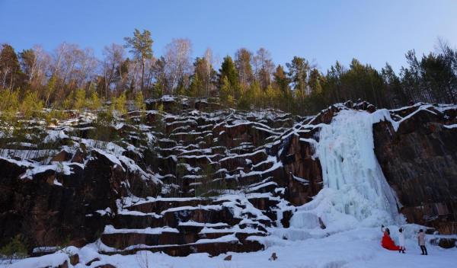 | Какие скалы вам встретились на пути?
6 | 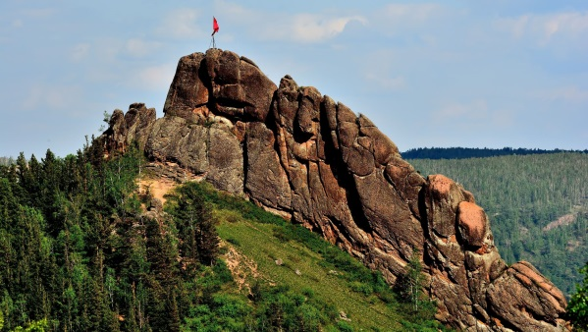 | Что это за скала?  Какую легенду о Такмаке мы знаем?
7 | 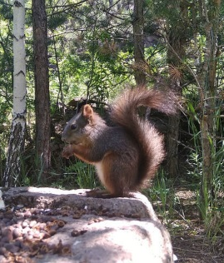  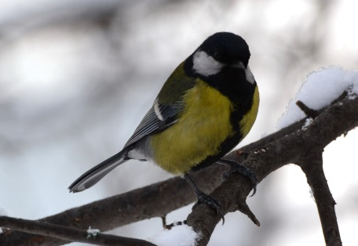 | Кто из животных живет в заповеднике «Столбы»?  Какие птицы там обитают?
8 |  | Что понравилось?  Как будешь помогать беречь природу заповедника «Столбы»?

